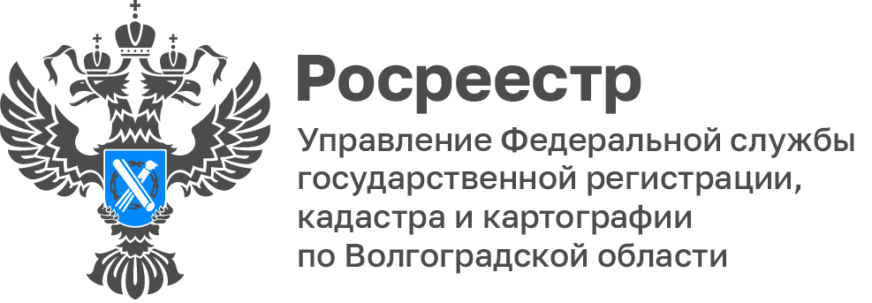

Оформление прав собственности участников долевого строительства
на жилье в новостройках в 2025 году будет осуществляться по инициативе строительных организаций
Государственная Дума приняла в третьем чтении Федеральный закон, которым предусмотрен комплекс мер в целях повышения эффективности использования объектов недвижимости. Проект закона был разработан Росреестром.
Одной из важных новелл нового закона стала норма, обязывающая застройщика с 1 марта 2025 года самостоятельно направлять в орган регистрации прав заявления и документы для государственной регистрации прав участника долевого строительства.
Напомним, что сегодня данная возможность является правом,
а не обязанностью застройщика (ч.6 ст.16 Федерального закона от 30.12.2004
№ 214-ФЗ «Об участии в долевом строительстве многоквартирных домов
и иных объектов недвижимости и о внесении изменений в некоторые законодательные акты Российской Федерации»).
После завершения процедуры застройщик должен передать дольщику выписку из Единого государственного реестра недвижимости, в которой будет обозначен факт регистрации квартиры в ЕГРН. Однако никаких конкретных сроков совершения таких действий действующая редакция закона
не оговаривает.
Новым законом оговариваются сроки подачи застройщиком документов на регистрацию - не позднее чем через 30 дней после подписания акта приема-передачи квартиры. Причем не важно, какой именно акт будет подписан: двусторонний (между дольщиком и застройщиком) или односторонний (который подписывает лишь застройщик, если дольщик по какой-то причине не может принять квартиру в установленный срок).
Аналогичные действия касаются и тех случаев, когда права на квартиру переуступлены по договору цессии по ДДУ. В этой ситуации подать документы на постановку квартиры в новостройке на кадастровый учет также должен сам застройщик.
Отдельно новым законом оговаривается требование о необходимости предоставления указанных документов только в электронной форме.
Финальная часть процесса остается той же. После регистрации права собственности на квартиру застройщик обязан передать дольщику подтверждающую это действие выписку из ЕГРН.
«Принятие новой нормы закона значительно облегчит жизнь наших граждан, избавив их от необходимости дополнительного сбора документов
и обращения в МФЦ за регистрацией своих прав. Всю эту работу сделают застройщики, а Управление в рамках возложенных полномочий окажет
им необходимое содействие в целях скорейшего оформления прав дольщиков на новые квартиры», − отметила руководитель Управления Наталья Сапега.
С уважением,
Заборовская Юлия Анатольевна,
Пресс-секретарь Управления Росреестра по Волгоградской области
Mob: +7(937) 531-22-98
E-mail: zab.j@r34.rosreestr.ru

